 | Sciences et Technologies de l’Industrie et du Développement Durable |  | _{T}le STI2D
 | Simulation d’un DPE¹ d’une villa |  | _{T}le STI2D
 | Efficacité énergétique dans l’habitat | TP | 2I2D

- Problématique sociétale

Un groupe de construction immobilière, proposant de nombreux types de maisons individuelles à bâtir, souhaite obtenir le DPE¹ d’un de ses nouveaux modèles de pavillon plain-­‐pied.
Technicien chargé du dossier, vous êtes missionné par le groupe pour effectuer le diagnostic DPE de ce modèle en fonction du mode de chauffage requis, plusieurs scénarios de chauffage seront testés.
La simulation du diagnostic DPE sera réalisée à l’aide du logiciel « Archimist ».
Le modèle étudié est une habitation individuelle de type pavillon de plain-­‐pied sur vide sanitaire : voir les pages 1/3 à 3/3 du document « caractéristiques de l’unité d’habitation ».
- Étude du DPE de la villa actuelle

Afin de débuter l’étude, le cabinet immobilier doit réaliser le plan architectural de l’habitation.

Préparation de l’étude

Lancer le logiciel Archimist.
Archimist est un logiciel permettant de simuler un DPE en fonction du plan de l’habitation, il calcule en temps réel le bilan thermique suivant un mode de chauffage déterminé, ainsi que la consommation et le coût annuel du chauffage. Il permet de simuler et de comparer différents scénarios
de chauffage.
Cliquer sur « Projet » puis « Nouveau » et compléter les différents champs de la fenêtre suivant la description donnée dans le document « Caractéristiques de l’unité d’habitation ». Nous supposerons la maison implantée dans la région de Versailles.

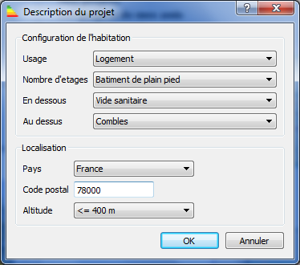
- Saisir les informations de la description du projet
- Cliquer sur on pour activer la grille
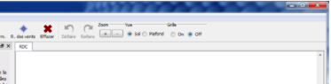

Réalisation des cloisons extérieures du RDC

Trois onglets permettent de définir une zone d’étude :

- Vide-sanitaire.
- RDC
- Combles.
- Cliquez sur l’onglet RDC.
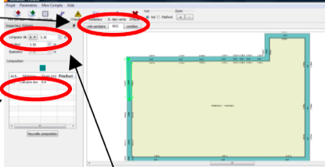
Dans la zone graphique, commencer par construire les murs extérieurs de la maison (Les cotations sur la figure 01 ci-dessous) à l’aide de l’outil 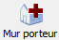 (laissez pour l’instant la configuration du mur par défaut : calcaire dur – ép. 0,4m).
Il faut arriver au résultat ci-­‐contre :

Remarque : les longueurs des murs peuvent être rentrées au clavier dans le champ correspondant ou définis directement à la souris.
ATTENTION à bien avoir un contour fermé et une seule pièce de créée. Sauvegarder votre projet sous le format « nom_classe ».

  - Réalisation des cloisons intérieures du RDC

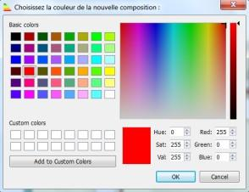
Nous allons maintenant réaliser les cloisons intérieures : cliquer sur  puis
« nouvelle composition » choisir la couleur rouge, cette fois réduisez l’épaisseur à 0.1m (les cloisons sont plus minces que les murs extérieurs) mais laissez la composition par défaut : calcaire dur, puis tracez les cloisons intérieures suivant le plan simplifié donné ci-­‐dessous.

Il y aura au final 2 types de murs : les murs extérieurs en bleu et les cloisons en rouge, la composition des murs pourra être facilement modifiée en sélectionnant un mur d’une des 2 catégories, la modification se répercutera automatiquement sur tous les murs d’une même couleur.

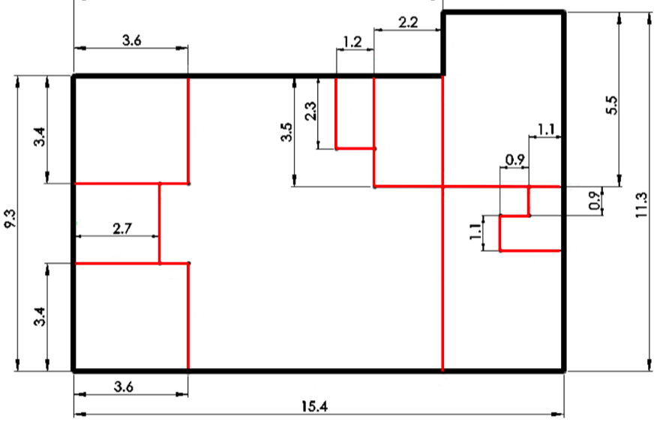

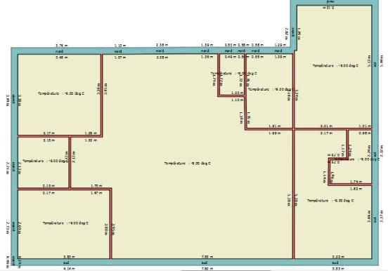
Les dimensions ne sont données qu’à titre indicatif, essayez de les respecter approximativement vu que l’épaisseur des murs n’est pas prise en compte dans cette partie, le plus important est d’obtenir la surface de la pièce la plus proche possible du plan original (voir doc. « Caractéristiques de l’unité d’habitation »), cette surface est visible dans un champ en haut à gauche lorsque vous cliquez sur le sol d’une pièce, les murs peuvent être déplacés en les faisant glisser avec la souris.
Pour « connecter » les murs entre eux faites les dépasser avec la souris légèrement sur l’extérieur du second mur. Certains murs inutiles pour la simulation ont été supprimés.
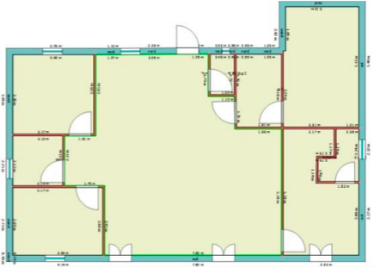
  - Mise hors vent de la villa

Ajout des fenêtres et des portes : pour cela cliquer sur 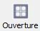 puis placer les fenêtres et les portes conformément à la description du doc. « Caractéristiques de l’unité d’habitation ». La dimension et la position importe peu, le plus important est la surface de l’élément et son matériau, placez les conformément au doc. « Caractéristiques de l’unité d’habitation »

Vous devez obtenir le résultat ci-­‐contre.

  - Étude thermique lors d’un mois de janvier

La température extérieure est par défaut de -9° C.

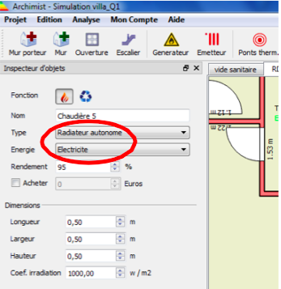
La maison est chauffée par des radiateurs électriques dans chaque pièce (sauf le garage, le WC et le dressing), nous allons simuler ce premier scénario.

Ajouter un radiateur électrique autonome dans chaque pièce. Pour cela, cliquer sur 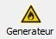 dans « type », choisir « radiateur autonome » et dans « Energie » choisir « électricité ».

Remarque : Dans Archimist une « Générateur » désigne une source de chaleur.

Placer un premier radiateur dans le séjour : immédiatement on voit la puissance manquante qu’il faudrait pour obtenir la température du thermostat.

Faites de même pour chaque pièce de l’habitation (sauf le garage, le WC et le dressing).

Q1. Compléter le document réponse DR1 en relevant les résultats données par le logiciel. Conclure

- Étude pour l’amélioration du DPE de la villa

- Étude de l’influence de l’épaisseur des murs

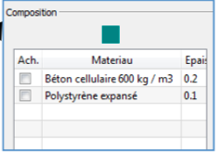
Modifier la composition et l’épaisseur des murs d’après le doc. « Caractéristiques de l’unité d’habitation ». Cliquer sur les murs

Modifier la composition du sol et du plafond d’après le doc. « Caractéristiques de l’unité d’habitation » : sélection sol ou plafond en haut de la fenêtre.

Observer le changement de l’étiquette DPE au fur et à mesure des modifications…elle doit s’améliorer !

Q2. Compléter le document réponse DR1 en relevant les résultats donnés par le logiciel.

  - Influence des radiateurs électriques

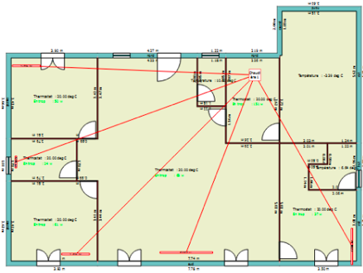
Il faut optimiser les radiateurs pour atteindre la température de consigne (19° C) dans toutes les pièces : ne pas modifier les caractéristiques par défaut des radiateurs (rendement 95%, irradiation 1000 W/m²) mais augmenter (ou diminuer) leurs puissances en jouant sur les dimensions (longueur, largeur ou hauteur) de telle sorte qu’il n’y ait pas plus de 300 W de puissance en trop pour obtenir la température du thermostat par défaut (19° C) dans chaque pièce chauffée.

Q3. Le DPE change-t-il quand on modifie la puissance des radiateurs ? Pourquoi ? DR1

Simulons une température extérieure basse extrême : cliquer sur « Edition/scénario chauffage » et mettre une température extérieure de -15°C puis valider par OK.

Q4. La puissance des radiateurs suffit‐elle pour maintenir la température de la maison à 19°C dans toutes les pièces ? Le DPE a‐t-il changé ? DR1
Augmenter la température du thermostat de 1°C dans toutes les pièces (cela revient à cliquer sur le sol d’une pièce et augmenter la température de consigne à 20°C).

Q5. Compléter DR1 en relevant les résultats.

Q6. Observer le surcout annuel pour une élévation de 1°C du
thermostat. Donner son évolution sur DR1 (augmentation/diminution et valeur).

Bilan de cette étude : Donner en 2 phrases maximum sous forme de conseil à un particulier, des re commandassions pour chauffer économiquement.
  - Changement de moyen de chauffage

Nous allons simuler maintenant un chauffage central au fuel en gardant les mêmes conditions : -15°C extérieur et 20°C intérieur. Supprimer TOUS les radiateurs de la maison.

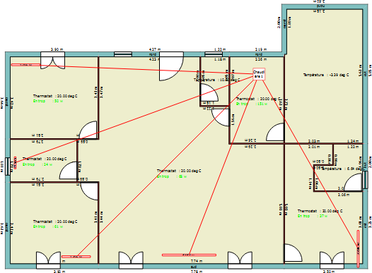
Placer une chaudière Central au fuel, dimensions
0,5×0,5×0,5, rendement 88%, irradiation 1000W/m² dans le cellier.
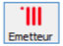
Cliquer sur et mettez des radiateurs (fonte 2 colonnes) raccordés à la chaudière dans toutes les pièces (sauf le garage, le WC et le dressing).

Si nécessaire augmentez les dimensions des radiateurs pour que la température de 20°C soit atteinte dans toutes les pièces chauffées (avoir une énergie en trop <100W, mais positive si cela est possible).

Q7. Modifier l'Energie de la chaudière (fuel, gaz, électricité, bois) et rechercher la solution donnant le meilleur DPE avec le coût le plus faible pour l’habitant.
-Compléter le document réponse DR1 en relevant les résultats donnés par le logiciel.

  - Sources alternatives

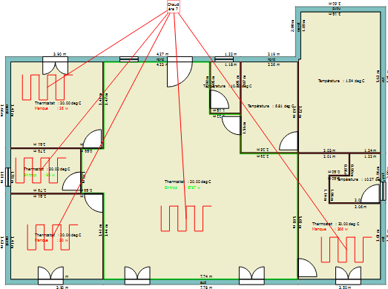
Q9. Même question que précédemment avec un poêle bouilleur à bois (pellets) placé dans le séjour (supprimer le chauffage central du cellier et le remplacer par un poêle bouilleur et adapteur les dimensions du radiateur du salon pour être inférieur à 100W. Si nécessaire rajouter un radiateur)
-Compléter le document réponse DR1 en relevant les résultats donnés par le logiciel.
-Remplacer le poêle précédent par une pompe à chaleur fonctionnant à l’électricité placée à l’extérieur de la maison (voir ci-­contre) alimentant un chauffage au sol dans toute la maison.

Q9. Compléter le document réponse DR1 en relevant les résultats donnés par le logiciel.

- Conclusion et réponse à la problématique

Q10. Parmi les possibilités de simulation du logiciel, quelle solution de chauffage adopteriez‐vous pour votre maison neuve ? DR1

Q11. Modifier la composition des murs, plafond, sol de la maison afin d’obtenir le meilleur DPE possible.
Décrire votre solution sur DR1 et complétez le bilan énergétique.
Document Réponse DR1
